


瓮福（集团）有限责任公司
信息化建设暨全员能力提升培训项目建议书

[键入文档的引述或关注点的摘要。您可将文本框放置在文档中的任何位置。可使用“文本框工具”选项卡更改重要引述文本框的格式。]
UFIDA
- 企业ERP项目管理讲座
- 企业经营沙盘模拟培训
- 搭建知识转移中心平台

目录

1 前言 2
2 背景及需求分析 3
3 培训项目建议书目标 8
4 瓮福（集团）信息化建设暨全员能力提升培训项目建议 10
瓮福（集团）信息化建设和全员能力提升培训项目建议书 10
4.1第一部分 ：企业ERP项目项目管理 12
4.2第二部分 ：企业经营管理沙盘模拟培训 15
4.3第三部分 ：瓮福（集团）知识转移中心平台建设方案 23
5 培训项目报价 56
6 公司简介 57
6.1 用友软件股份有限公司 57
6.2 用友企业培训简介 58
7 服务过的客户 62

- 前言

二十一世纪，是变革的时代，不是怀旧的时代!在这个时代，学习的速度≥变化的速度，企业与人就拥有了获得持续发展的能力；
二十一世纪，是信息化的时代，一个将“系统”与“人”和谐建设的企业，是一个高智商的“全脑型的企业”，是一个立足长远，健康成长的企业!
企业导入信息化系统建设是对传统管理方式的一种变革，不可避免地会改变企业中不同阶层人士原有的想法和做法，获得一种新的境界。如果对随之而来的一切没有正确的预期，那么在变革过程中就会因面临种种阻力而陷入困惑，延误项目进程，甚至影响到项目的成败。
企业实施信息化建设，最关键的因素就是“人”！
除了人的观念和想法会影响到项目的成功以外，企业中相关人员的能力水平也会直接影响到项目的效果。现在企业在进行信息化系统选型时，不光要关注系统软件的功能是否强大，还需要重视对企业自身人员培养和能力的提升以适应信息化建设的需要。
教育改变思想，实训改变行为。改变人的思维方式和传统观念的有效方式就是培训、培训、再培训！用友培训教育的意义也在于为企业信息化建设的成功扫清观念上、认识上、技术上的障碍。
员工的能力和持续的创新发展是一个企业基业常青的关键。信息社会、知识经济时代是学习的时代，企业上自决策者、下至普通员工，每一个人都有提升个人知识、能力、素质的自然要求，而员工的学习与成长正是企业提升整体管理水平的重要基础。
因此，企业在进行信息化建设时，应当立足于项目而不局限于项目本身，要以信息化项目为契机、为企业打造一个面向未来全员学习提升能力的平台。

- 背景及需求分析

瓮福（集团）有限责任公司是经国务院批准的政策性债转股大型企业，是集磷矿采选、磷复肥、磷煤化工、氟碘化工生产、科研、贸易为一体的国有大型磷化工企业。瓮福（集团）的宗旨是：以瓮福（集团）有限责任公司为核心，以资本为纽带，以集团章程为共同行为规范，充分发挥集团成员在资产、技术、人才、信息和管理等资源优势和集团的品牌效应，实现各种资源的优化配置，推动企业组织结构、产品结构的调整，不断增强集团的实力和国内国际市场竞争力，不断增强集团抵御市场风险的能力，使集团年销售收入和经济效益不断增长，把瓮福（集团）和瓮福（集团）公司打造成为中国磷化工行业先锋企业和国际磷化工行业的重要力量。
无论企业是在成长壮大的过程中，还是在的宏伟目标中，瓮福最需要的是人才。瓮福坚持“以人为本”的人才发展战略，并始终以人才的培养作为企业发展的创业之本，竞争之本，发展之本。
伴随着瓮福（集团）的飞速发展和业务开展的需要，瓮福（集团）开始通过导入IT规划，进行中长期规划信息系统来管理业务，通过实施信息化让业务处于受控状态，能够根据市场的需求快速作出反映。同时，快速发展也使公司中高层领导及各个岗位员工的成长问题尤为明显，传统的培训模式和培训方式以及外部的顾问公司课程引入方式很难满足整体培训的需求；传统的“人传人”知识复制模式也很难适应公司发展的需要。企业人才的成长才能带来企业的成长。企业人才成长一般通过两种途径一是内部人员提升，二是外部引入。更多的企业放在首位的选择还是内部人员能力提升，而内部人员能力提升就必需要有企业的内部培训机制。
伴随着瓮福（集团）IT规划项目实施的契机，瓮福（集团）也迫切需要在公司中高层管理人员乃至全员的能力提升方面以及瓮福（集团）内部知识积累和传播方面有一个长效的知识管理及内部培训机制。以此来保障集团快速发展的人员能力提升问题。
用友公司认为成功实施信息化管理的企业，会同时关注三个内容（如下图2.1）：
  - 系统：成熟、先进的信息化管理系统，如PDM/DCS/MES/ERP/EAM/SCM/GPS等；
  - 知识：经过分析优化的、企业在信息化管理中所需要的各种企业经营管理的内容、知识与流程；
  - 人才：了解企业经营管理，掌握信息化管理的各阶层的专业人才。
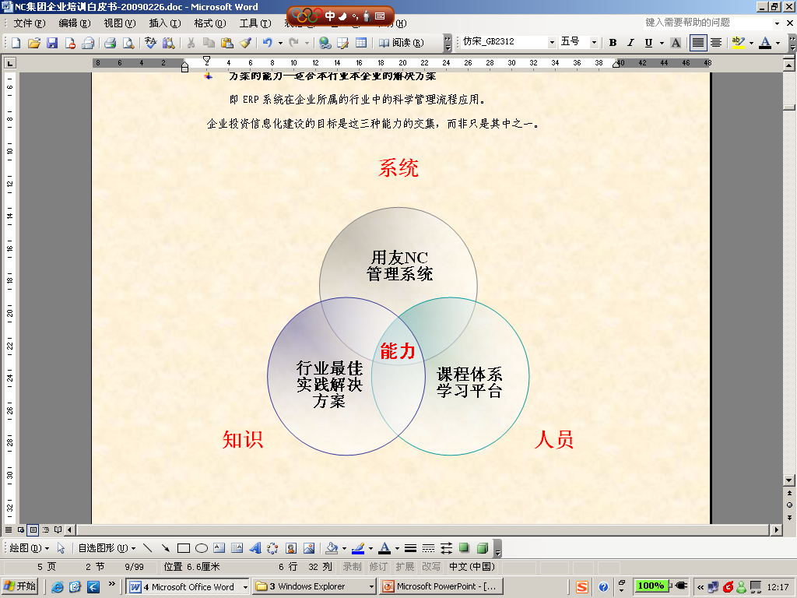

信息化
管理系统

（图2.1）
企业经营管理成功与否的根本在于人，所以在实施信息化管理的过程中，一定要重视对人才的培养，重视建立一个与信息化管理系统高度匹配的人才队伍。
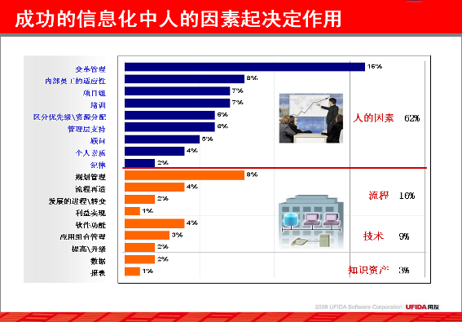
（图2.2）
人是信息化建设的关健问题（见图2.2）。管理最基本的要素是人，但是在企业信息化建设过程中缺少对人的能力提升，而是更多寄希望系统上线后，人就会改变。这就出现了本末倒置的问题。
对每一个企业来说，信息化项目都是一件只许成功不准失败的、仅次于企业日常经营的头等大事。信息化项目涉及上自企业决策层、中层经理，下至业务部门基础员工的系统工程。项目中会涉及到多个管理层级，这也就决定了在项目中需要面对不同层次的培训要求。
因此，我们需要构建一个多维度的培训解决方案，达成提升管理理念、训练岗位技能、善用管理工具的目的，配合项目进程，分阶段完成项目过程中的知识转移，为企业信息化项目的成功保驾护航。
客户希望从软件提供商买到的不单单是完善的信息化系统，而是信息化时代系统管控企业的能力；管理者与员工使用管理信息化工具的能力及有效运用行业管理信息化知识的能力。总之，好的信息化系统＋经过系统培训的员工＋科学的管理流程（咨询）（见图2.3），企业的信息化管理目标才会真正达成。
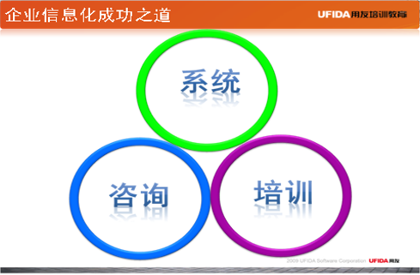
（图2.3）
专业的企业信息化管理培训应伴随企业信息化发展的三个阶段，即企业信息化之初，信息化之中及信息化完善。在整理信息化建设的过程中，人员能力提升要建立长效机制（见下图2.4）才能从根本上保障信息化建设的成功实施！瓮福（集团）信息化建设培训项目方案正是基于在信息化实施的各个阶段，针对企业不同层次、不同岗位人员的全员能力提升的解决方案。
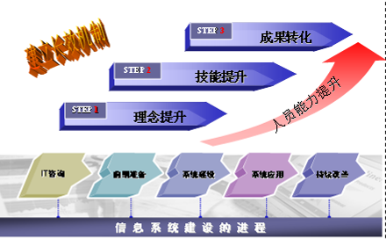
（图2.4）
用友培训教育在总结用友20多年来的培训、实施、服务、咨询的专业经验，结合用友70多万客户的成功培训实施案例基础上，针对人的信息化能力提升培训，形成了从高层到中层到基层的三层课程体系（如下图2.5）。课程体系覆盖了企业各个层次人员，各个岗位技能的管理能力提升课程。通过该课程体系解决方案，结合现场定制培训、在线培训、离线培训等多种形式的培训方式，用友培训教育可以采取精准的培训模式，满足瓮福（集团）在信息化项目建设期间各个阶段和全员能力提升方面的管理培训需求。
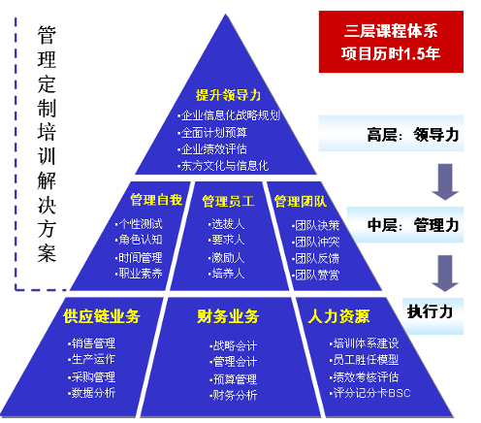

（图2.5）
- 培训项目建议书目标

在充分理解瓮福（集团）的信息化总体规划和瓮福（集团）的信息化建设总体目标：
利用先进实用的硬件设备和网络技术，快速、准确的采集和利用生产、市场、客户信息，借助信息化技术规范和优化所有关键业务流程，建立“决策层→管理控制层→业务操作层”纵向透明、“实体、贸易、国际工程服务”三大板块横向协同、全球化布局的数字神经系统，提高企业的核心竞争能力和市场响应速度，实现与全球产业链伙伴的深层次协同和服务。以技术为先导，建立覆盖关键领域的知识管理体系，利用商业智能和决策支持系统提高企业管理水平、决策能力和抗风险能力。建立IT组织体系与运行维护体系，统一规划和管理集团信息化建设，支撑瓮福（集团）中长期发展战略和阶段性目标。
具体包括：
- 建立PDM/DCS/MES/ERP/EAM/SCM/GPS紧密集成的物料信息、生产信息、质量信息、设备信息、物流信息集成系统，支持扁平化管理、统一调度指挥的生产管理模式；
- 利用手机平台、移动设备、电子商务平台远程采集经销商、代理商以及零售终端的销售数据，及时汇总和掌握第一手的市场销售信息，提高市场响应速度；
- 建立集团级管理系统，推行集团规范化的制度和流程，实现瓮福（集团）战略管理、资金管理、财务管理、人力资源、知识管理、固定资产管理、内外部门户、协同办公、商业智能等管理支持系统的建设与完善，支持关键管理领域的持续改进；
- 建立支持瓮福（集团）实体、贸易、国际工程服务三大板块业务的研发管理、生产管理、制造执行、质量管理、设备资产管理、采购管理、仓储管理、市场管理、分销管理、客户关系管理、国际工程项目管理等业务运营系统，提高运作效率、降低成本、提高客户服务水平；
- 建立瓮福（集团）从“决策层→管理控制层→业务操作层”纵向透明的数据信息网络，保证信息的真实性、及时性、准确性和完整性，为经营决策提供科学依据；
- 建立瓮福（集团）三大板块所有横向关联业务协同平台，对公司人、财、物、信息资源进行全面整合，促进集团总部→事业部→分/子公司更好地协调与控制，满足集团战略管控的需求，使集团的整体运作能力及整体对外响应能力获得提高，强化战略执行能力；
- 建立瓮福（集团）统一的风险监控平台，加强异常和重大事项的监控与反馈机制，帮助公司更有效地对下属生产经营单位及项目部进行监控，降低公司整体运营风险；
- 建立全集团统一的信息标准化规范、IT政策、管理制度、运营维护组织体系和流程，提高IT服务水平，运用信息流及时、准确、完整地反映的资金流、物流与人员流，满足决策、管理和运营的需要。
根据瓮福（集团）信息化建设总体规划要求及全员能力提升的培训要求，结合用友培训教育事业部基于其行业中优秀的培训咨询方案、全方位的培训产品及多形式的培训方式（见图3.1），为瓮福（集团）构建一个多维度的培训解决方案，达成提升管理理念、训练岗位技能、善用管理工具的目的，配合项目进程，分阶段完成项目过程中的知识转移，为企业信息化项目的成功保驾护航，为企业中高层领导及全员能力提升提供有效的途径。
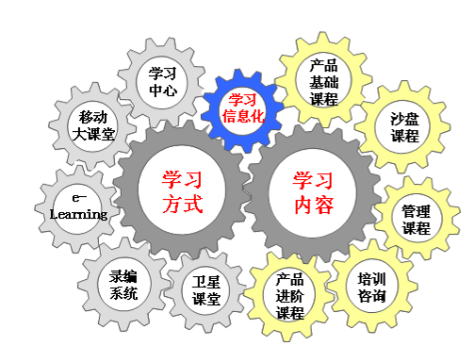
图3.1

- 瓮福（集团）信息化建设暨全员能力提升培训项目建议

成功的信息化是管理信息化和培训学习信息化的结合（如下图4.1），这一点源自于对企业在实施信息化时的两大重要因素“系统和人”的和谐建设。管理信息化可以通过“信息化管理的平台”系统得以实现，而对于人的能力和认知的提升则要依赖于“综合感知能力平台”的建设。如果将一个企业比作人脑，强大的信息化软件打造了企业一流的信息系统，帮助企业强大了左脑，培训学习提升了人的能力和认知，帮助了企业强大了右脑，只有这样企业才能称作为健康发展的“全脑型企业”。
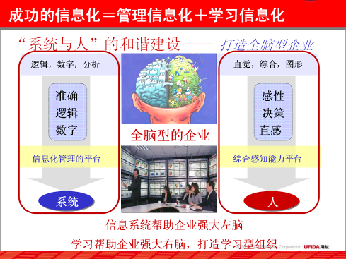
（图4.1）
紧紧围绕信息化建设进程中的“系统和人”的和谐建设，针对瓮福（集团）IT规划的全过程，用友培训教育提供全方位的“系统”和“人”的融合整体培训解决方案。

瓮福（集团）信息化建设和全员能力提升培训项目建议书

基于对瓮福（集团）信息化建设总体目标的充分认识，了解信息化建设是全集团自上而下的系统工作，需要各级管理人员的充分参与，及IT规划成果的宣贯需要，培训项目建议书主要从两个维度出发，一个是从信息化项目的进程各阶段分别为信息化之初—信息化之中—信息化优化和完善三个阶段；二是从瓮福（集团）公司各层次分别为决策层→管理控制层→业务操作层三个层级。培训建议主要针对三个主题：
第一部分：以宣贯IT咨询成果为导向的企业ERP项目管理培训；
第二部分：以全面了解企业经营管理的企业经营管理沙盘模拟演练培训；
第三部分：以提升全员能力的知识转移中心平台的搭建；高效、全面将信息化成果转移到全集团；
通过定制现场沙盘管理培训、管理信息化百家讲坛卫星课堂、知识转移中心等多种培训方式融合，全面覆盖瓮福（集团）在信息化项目进程中的各个阶段不同层级人员的管理能力、信息化理念、意识、认知、技能的全面提升。

4.1第一部分 ：企业ERP项目项目管理

讲座 讲座《企业ERP项目管理讲座》
关键词：ERP项目实施与管理 | 推荐培训师：田俊国
培训前言
- 经历过不少项目，积累了一些做项目的经验和教训，深知做项目的甘苦——这是所有在项目实施一线人员的心声；
- 本课程综合性强，内容既横贯了企业信息化的规划选型、计划启动、方案设计、部署切换、持续支持和项目总结等重要过程，又涵盖了ERP项目进度管理、费用管理、质量管理、团队管理、风险控制、沟通管理、变革管理等多个方面，足以让学员了解ERP实施项目的全貌；
- 本课程实用性强，既系统地介绍了ERP实施项目中的一些指导性的规律、方法，又佐以实战中的小案例为印证，规律方法多为讲师的切身体会，案例也多是讲师所亲历亲为，对欲了解和准备参与ERP实施项目的学员有很好的指引作用。
课程说明
- 项目管理师一门经验学科、其中有不少规律是人们在付出了汗水、泪水之后才逐渐总结出来的。
- 这些客观规律支配着项目的发展，甚至决定着项目的成败。在项目实施中，顺应这些内在规律，就有可能事半功倍，问题迎刃而解，违反这些客观规律，则必然受到惩罚，事倍功半，甚至一事无成。
- 以ERP项目实施的过程为主线，讲述企业信息化的规划选型、计划启动、部署切换、项目支持等重要过程中的工作目标、步骤、重点，以及ERP项目实施的基本规律，
讲师简介
  田俊国  用友大学执行校长  项目管理与ERP项目实施高级讲师  讲师简历：  西安工业大学经管学院客聘教授，西安市咨询业协会高级咨询师，高级工程师，系统分析师，国际项目管理专家， ISO9000标准注册审核员。雄厚的技术背景和丰富的专业管理经验，从事IT行业十余年，在数家知名IT企业先后担任过研发部经理、项目管理部经理、首席顾问、销售总 监、高级企划经理等、分公司总经理职务，负责过数十个大中型软件开发及ＩＴ实施项目的组织与管理工作，擅长于企业信息系统规划、大中型项目管理、企业战略 规划与管理模式研究等领域。著书3本，发表文章多篇。丰富的企业内训和社会培训经验，连续三年荣获“用友十大杰出讲师”称号，同时兼任多家咨询机构的专业讲师，每年授课（包括公开课程、企业内训、公共演讲等）超过500小时。 |   项目管理、ERP项目实施    IT项目管理、中层领导管理技能开发、企业经营决策模拟培训课程、企业全面预算管理、顾问式营销、销售管理、盈利之道——从战略到执行    海星科技、深圳华为等    理论与实践经验丰富，授课活泼生动
课程内容提纲
- ERP项目实施基本规律，包含企业管理中沟通、变革、领导、团队等内容。
- 项目的概念及属性。企业信息化规划与选型、计划与启动
- 系统方案设计、部署与切换
- 项目总结
培训收获：
- 了解项目管理的基本理论和方法，对ERP项目管理有一个全面的了解 ；
- 掌握ERP项目实施的全部内容和主要步骤，熟悉ERP实施项目的全貌 ；
- 掌握ERP实施项目的一些指导性的规律和方法，使之应用于工作中，实现工作绩效最大化。
培训对象：
- 企业管理人员
- 项目经理及实施人员。
培训大纲：
- 第一讲 ERP实施项目的规律和管理要点
- 1、项目进度、费用和质量之间的关系
- 2、过程与里程碑
- 3、项目的阶段与控制的难易程度
- 4、团队表现和幸福曲线
- 5、变革管理
- 6、项目沟通
- 7、信息化培训
- 8、一把手工程
- 9、群众参与
- 10、项目风险管理
- 第二讲 ERP实施项目的过程管理
- 1、企业信息化规划与选型
- 2、企业信息化选型
- 3、计划与启动
- 4、方案设计
- 5、部署及切换
- 6、持续支持及项目总结

4.2第二部分 ：企业经营管理沙盘模拟培训
《企业经营管理沙盘模拟培训课程》
关键词：管理沟通、团队协同、管理技能、量化分析、理性思考 | 推荐培训师：杜锐老师
课程介绍
用友企业经营管理实训也称为企业沙盘模拟教学，中国最大的管理软件公司－用友软件股份有限公司资深讲师集数十年的企业实践经验研制出来的企业管理精品课程。该课程以沙盘模拟的方式模拟企业的商务运作，在短短的2－4天的时间内模拟企业4-6年的全面经营管理，剥开企业经营理念的复杂外表，直探企业经营本质。企业各机构管理的操作全部展示在模拟沙盘上，将复杂、抽象的经营管理理论以最直观的方式让学员体验、学习。完整生动的视觉感受将极为有效地激发学员的学习兴趣，增强学习能力。无论是企业高层、中层领导还是一线主管，都能通过该课程加深对企业管理的理解与领悟，提高各自的业务技能，获得最佳的学习体验。
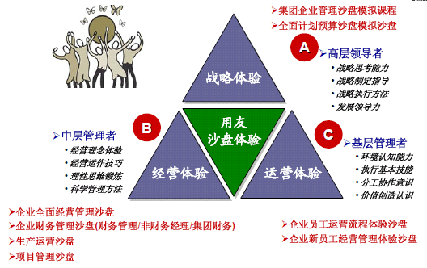
图4.3
“管理信息化系列的沙盘模拟教学”独辟蹊径，带来教学方法本身的一次革命，是一种完全不同于传统教学方式的教学模式。通过模拟使每一个参与者都会遇到企业经营过程中经常出现的各种典型问题，让参与者必须要和同事直面市场竞争的精彩与残酷，并一起去寻找市场机会，分析市场规律，制定市场战略，实施全面管理。沙盘模拟的案例来自现场，来自参与者本身。讲师在培训中不断地变化角色，引导竞争活动的进行，参与者必须亲历亲为，在体验中学习，在实战中成熟。通过体验企业经营管理过程的各个环节，来改进管理绩效、发挥团队潜能、提升企业效率的管理技术。它的特点在于让参加者看到自己在一个系统中的作用，看到自己的影响力，同时也看到问题与自己的关联。具有极强的参与性、互动性、实战性、竞争性、体验性、综合性六大显著特点。
讲师简介
  杜锐  教授 硕士生导师  用友企业培训首席专家  讲师简历：  1985年本科毕业于沈阳工业大学管理工程专业，1988年硕士研究生毕业于天津大学技术经济专业。曾在内蒙古工业大学从事管理、经济、投资、信息系统等教学、科研及社会实践二十年，2000年到内蒙古智胜管理咨询公司任副总经理，咨询总监。2003年进入用友软件任内蒙古分公司总经理。先后为内蒙古自治区近百家企业进行了诊断、咨询及商业策划与信息系统规划。工作期间，还曾为国家审计署主持、开发《建设项目经济效益评审》软件系统，并获自治区科技进步二等奖，开发的《情境式教学法》获自治区优秀教学成果一等奖，是中国最早的沙盘模拟研发及分析软件开发者。 | 信息环境下企业发展战略与决策支持系统  企业人力资本投资及领导力变革研究  现代项目管理与投资评估  企业经营决策沙盘模拟、企业战略与执行沙盘实战训练、职业经理领导力与管理技能训练、职业沟通技能训练、现代项目管理与投资评估  天津光电集团、青岛康大集团、丹东曙光集团、陕西长岭集团、苏州万龙集团、山东招金集团、北京地铁集团、河北石药集团、天津灯塔涂料集团、内蒙蒙西集团、包头钢铁集团、北方重工集团、内蒙兰太集团、内蒙君正集团、中国航天六院、内蒙古联通、内蒙古康辉  采用情境式教学方法，教学态度严谨，授课思路清晰

授课形式：
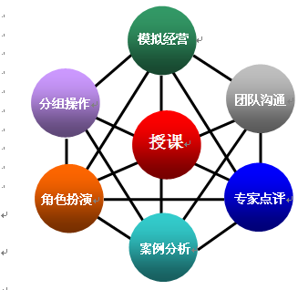
- 模拟经营情景
- 分组操作
- 角色扮演
- 案例分析
- 专家点评
- 团队沟通与分享
参训学员被分成若干个团队，每个团队由CEO（首席执行官）、财务总监、营销总监、生产总监和物流总监等组成（见图4.4）。

总经理
财务总监
市场总监
生产总监
供应总监
图4.4
每个团队接手经营一个销售良好、资金充裕的虚拟公司，连续从事4-6个会计年度的经营活动。通过直观的企业沙盘，模拟企业实际运行状况，内容涉及企业整体战略、产品研发、生产、市场、销售、财务管理、团队协作等多个方面，让学员在游戏般的学习中体验到完整的企业经营过程，感悟正确的经营思路、管理理念、组织沟通、团队合作、经营效能。
在学习中，学员们将遇到企业经营中常出现的各种典型问题。学员必须和团队成员一起去发现机遇、分析问题、制定决策，公司才能保持成功及不断的成长。在寻找市场机会、分析规律、制定策略、实施全面管理的过程中，学员们经历着各种决策和执行所带来的成功及失败的体验，学习管理知识、掌握管理技巧、同时深刻充分体验到团队协同、信息共享的重要性。

课程特色
- 体验式培训：
通过个人在活动中的充分参与体验，然后在培训师的指导下，团队成员共同交流，分享个人经验，提升认识的一种培训方式。体验式培训其实是一种行为学习法，在学习的过程中，虚拟一个真实的场景，激发学员的求知欲望，吸收更多知识，达到培训的目的。
参与性
学员分成6个小组，参与角色扮演，与他人进行互动
互动性
让每一个参
与者看到自
己在企业经
营中的影响力

实战性
课程模拟的
管理过程，与
真实的企业经
营实践相似
竞争性
同样的市场 环境与经营
规则，不同的
市场竞争策略

体验性
每个参与者 得到相同或
不同的感受
关注过程分享
综合性
课程综合了团队
管理、财务知 识、平衡积
分卡、战略管理
市场竞争策略等

- 体验式培训与传统培训的区别：
与传统培训的区别：
  - 以学员为主，挑战自己的头脑，形成自己的理论，与传统的以讲师为中心有所区别
  - 注重学习效果，关注每一位学员的内心感受，与传统的强调知识传授不同
  - 培训过程紧张，培训后记忆深刻，与传统的培训相比效果更加明显
与众不同的授课方式：
○ 体验："在快乐中学习"，体验本身就是一种价值。
○ 认识："在参与中学习"，由转变认知模式到转变态度，直至改善行为。
○ 反思："在错误中学习"，发现优势和不足，调整方向和速度。
○ 应用：练中学，学后用，学员对培训内容具有很好的"长期保存效果"。
与传统的学历教育、理论讲授、互动游戏、案例分析、电脑模拟等培训方式截然不同，沙盘模拟训练运用形象直观的沙盘教具，融入市场变数，全真模拟企业运营过程，集角色扮演，自创案例，讲师点评于一体，培养学员在变化多端的经营环境里，如何面对众多竞争对手，正确制定企业的决策，达到企业战略目标的能力。
课程特点：
- 剥开复杂外表、直探经营本质
企业结构和管理的操作全部展示在模拟沙盘上,将复杂、抽象的经营管理理论以最直观的方式让学员体验、学习。学员有充足的自由来尝试企业经营的重大决策，并且能够直接看到结果。在现实工作中他们可能在相当长的时间里没有这样的体验机会，而且经营活动中的任何决策都有相当风险，高级经理人面临的巨大挑战就是如何预知、判断、控制风险。激烈的市场竞争中，往往没有“先干了再说”的机会。在课程中我们充分提供这样的机会，让学员把平日工作中尚存疑问的决策带到课程中印证，让学员全面检验自己的决策能力。在模拟中犯错不会给企业和个人带来任何伤害，“从错误中学习”的真谛在这里得到充分展现。
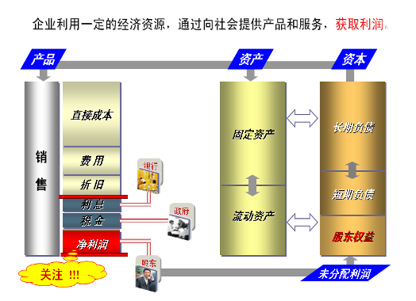
- 充分体验团队合作
当参与者对企业经营过程中产生的不同观点进行分析时，需要不停地进行沟通。除了学习商业规则和财务语言外，参与者增强了他们的沟通技能，并学会了如何以团队的方式工作。
课程内容：
公司战略 | 评估内外部环境，制定中、短期经营策略
产品战略 | 研发计划的检验与调整，必要时选择引进策略
竞争战略 | 产品组合与市场定位策略制定，投标与竞标策略制定，营销效率分析
财务管理 | 现金流的管理与控制，运用财务指标进行分析和内部诊断，协助管理决策
团队管理 | 树立不同职务部门的共同价值观和经营理念，建立以整体利益为导向的组织
决策管理 | 掌握核心竞争力及最佳赢利模式
产业链管理 | 全面质量管理 ，匹配市场需求与交货日期
系统效率改进 | 运用最先进的管理理念及系统进行科学管理
- 整体战略方面：
评估内部资源与外部环境，制定长、中短期策略
预测市场趋势、调整既定战略
- R&D方面
产品研发决策
必要时做出修改研发计划，甚至中断项目决定
- 生产方面
选择获取生产能力的方式（购买或租赁）
设备更新与生产线改良
全盘生产流程调度决策；匹配市场需求、交货期和数量及设备产能
库存管理及产销配合
必要时选择清偿生产能力的方式
- 市场营销与销售方面
市场开发决策
新产品开发、产品组合与市场定位决策
模拟在市场中短兵相接的竞标过程
刺探同行敌情，抢攻市场
建立并维护市场地位、必要时做退出市场决策
- 财务方面
制定投资计划，评估应收账款金额与回收期
预估长、短期资金需求，寻求资金来源
掌握资金来源与用途，妥善控制成本
分析财务报表、掌握报表重点与数据含义
如何以有限资金转亏为盈、创造高利润
编制财务报表、结算投资报酬、评估决策效益
- 团队协作与沟通方面
实地学习如何在立场不同的各部门间沟通协调
培养不同部门人员的共同价值观与经营理念
建立以整体利益为导向的组织
培训收益
- 高层管理者：认清企业环境及检讨公司整体战略规划；
- 中层经理：解整个公司的运作流程，提高全局和长远策略意识，以及学习与立场不同的各部门沟通协调；
- 一线主管：提升其策略性思考的能力，以及与下属沟通的技巧。
“企业经营管理沙盘模拟”课程可帮助公司建立一种共同的语言，提高每个人的商务技巧，从而使每个人都能支持公司既定的战略决策，共同致力于生产力和利润的提高。该课程培训可以帮助企业内部所有重要的员工都理解企业的经营运作、企业的竞争力、以及企业资源的有限性，帮助各部门的管理人员做出有效的资源规划及决策。这是一门有效促进企业团队沟通的课程。
1） 加强管理者的战略思维意识与掌控能力；
2） 展示经营的全局及各部门间的关联；
3） 体会不同的决策造成的不同影响。
4） 亲身经历企业中不同角色的酸甜苦辣，建立沟通的共同商业语言
5） 掌握如何把一项决策转化为各部门的行动，并进一步得到结果的全过程
6） 掌握提升企业执行力的具体的流程、方法
7）理解信息系统中各部门和业务主管的工作职责及范围
8）理解公司ERP系统的工作原理和成功应用的前提
9）重视数据挖掘对企业中层领导在管理方面的重要作用
适用对象：
- 企业中高层管理人员
- 财务人员、财务经理、采购经理、销售经理、市场经理
专家点评
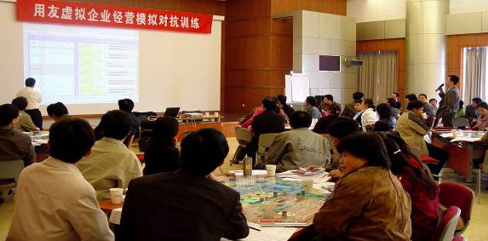

认真思考 热烈讨论图
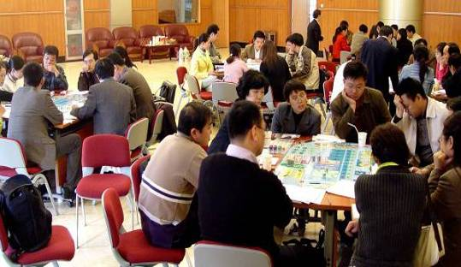

4.3第三部分 ：瓮福（集团）知识转移中心平台建设方案
知识转移中心（e-Learning）定位及应用模式
e-Learning源于Electronic Learning，中文译作“数字（化）学习”“电子（化）学习”、“网络（化）学习”等。不同的译法代表了不同的观点：一是强调基于网络的学习；二是强调电子化；三是强调在e-Learning中要把数字化内容与网络资源结合起来。强调的都是数字技术，强调用技术来改造和引导教育。所谓e－Learning，简单地说，就是在线学习或网络化学习，即学员通过电脑上网，通过网络进行学习的一种全新的学习方式。
全员
能力提升
e-Learning
关注
企业
大学建立
学习型
组织建设
学习
管理
e-Learning
三要素
课程
体系
技术
保障

e-Learning学习管理系统无疑可以帮助企业实现全员能力提升、知识沉淀与创新、以及促进学习型组织建设等，但它在企业到底扮演什么角色？应纳入企业哪个环节管理？在企业人才战略方面如何定位？在企业中的定位：
e-Learning培训方式并非适合所有的培训。因此，必须将企业培训进行科学分类，甄选出适合做电子化、网络化培训的项目纳入e-Learning学习环节，而不适合的项目采用其它培训方式进行。
e-Learning课程体系如图所示：
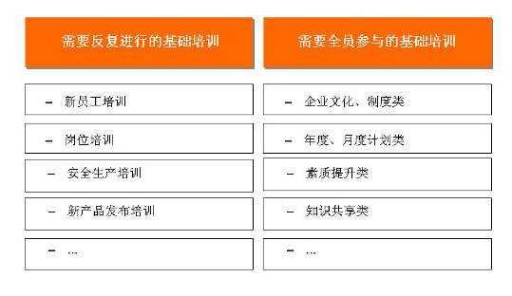
e-Learning培训是人才资本管理体系（HCM）中“培育”的重要组成部分。因此，应纳入企业人才战略管理体系中，如图所示：
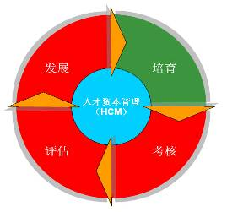
应用模式
企业在上项e-Learning学习管理系统时对软件平台的选择固然重要，但更为重要的是根据企业实际情况选择一个实用、科学的应用模式，这是根本，是企业e-Learning学习管理系统今后成功运行的必要条件，再好的系统若没有好的应用模式作指导，则系统上线后难免沦为“鸡肋”，既无法承载全员学习的使命，又会造成企业运营部门的负担。
用友公司经分析发现：企业培训不能强行灌输，因为学习是一个枯燥的过程，强制接受既是有效也不会持久，只有充分调动员工的主动性使之自愿学，在此基础上再加以引导，方为上策。
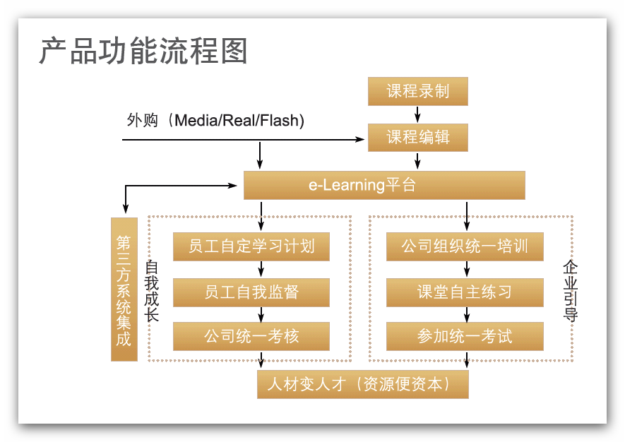
有鉴于此，我们挖掘出一种新的应用模式即“自我成长+企业引导”，而这种模式通过e-Learning学习管理系统实现无疑是“时半功倍”，如图所示：

用友e-Learning学习管理系统由两大部分构成：课程录编系统和学习管理系统
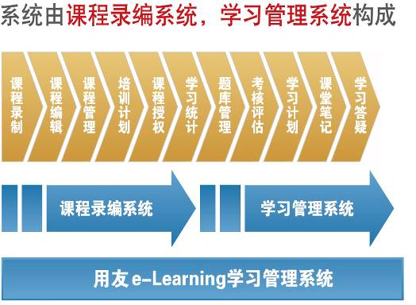
瓮福（集团）在线学习管理系统平台建设的价值分析
瓮福（集团）在线学习管理系统平台的建设将会给瓮福（集团）在信息化项目中的知识转移提供有力保障；为瓮福（集团）知识管理、能力复制和全员能力提升及全员培训内容、培训方式等方面提供全力支持和保障。

4.3.1、提供信息化项目实施过程中的有力知识转移保障
影响信息化建设效果的重要因素可以归纳为四个（如下图）：最匹配的业务系统，最专业的实施团队，最科学的实施方法和最高效的知识转移。
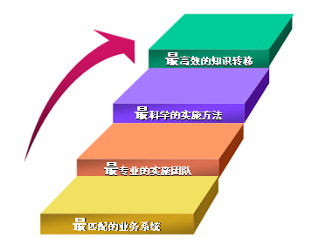
信息化项目实施中，厂商和客户均会建立项目组来保障各项资源的配置和项目计划的有效执行，在实施信息化项目过程中，厂商项目组和客户方项目组会产生大量的数据、文档、课件、流程、培训，这些伴随者信息化项目产品的资料同样也需要涉及信息化部署的各级部门和岗位员工的了解和学习。目前很多信息化项目在实施的过程中都会缺少“最高效的知识转移”平台，存在较多的瓶颈问题如：
- 沉淀不及时
在项目实施过程中，会议纪要、文档资料、实施制度、软件操作及业务、项目培训等与实施成败相关的知识内容需要及时被沉淀、转移和吸收，而由于缺乏高效、实时的沉淀工具，导致目前项目知识沉淀不及时，最终影响到成功上线的项目比例正在逐日提升。
- 转移效率低下
随着企业高速的发展，为了尽早实现业务信息化，项目的实施进度需要按时甚至提前完成，作为项目成功的必要因素其知识转移也必然要高效进行，从而实现项目的顺利上线。目前，采用传统的教室培训不仅占用大量的时间、教室、资金，且效率低下，沉淀性也较差。
- 人员覆盖面窄
知识转移关键在于将相关知识快速、有效的转移到关键用户或最终用户，但由于人员数量众多且分布在不同的地域空间，将其组织起来进行集中培训存在较大的难度，因此人员覆盖不足直接导致了上线之后的应用效果。
- 缺乏统一规划
知识转移不是一个随意的、个体的行为，而是整个项目组甚至整个企业的集体行为，因此需要进行统一的规划方能时半功倍，真正起到为项目保驾护航的作用，但由于缺乏合适的工具最终导致这种最佳的转移规划难以实现。
- 效果难以评估
知识转移不仅重过程还应重结果，若仅仅是完成了形式上的转移，而转移的结果如何无法进行评估，那么这种转移将会沦为一种无效的、无成果的行为，最佳的转移应该包含效果的考评。
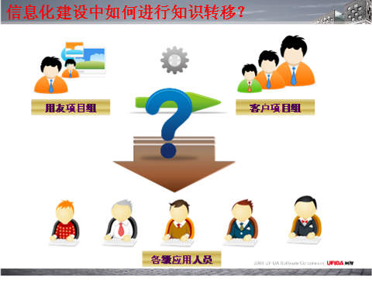
针对上述瓶颈问题，瓮福（集团）在实施管理信息化的进程中如何高效做好项目知识转移？是摆在瓮福（集团）项目组和用友方项目组中的一个大问题（如下图）。用友培训教育提供的“在线学习管理系统”则是瓮福（集团）在实施管理信息系统建设过程中，实现项目组之间“最高效的知识转移”的有力保障。

平台应用
在项目实施期间通过部署 e-Learning，将实施中的知识录制为电子课件，通过学习管理系统发布，关键用户在任何时间、任一地点通过网络接入自主学习系统，快速、便捷完成必修科目的学习，并及时参加项目培训各个环节的考试。
用户也可根据自身的发展需要选择合适的课程进行自修，从而达到个人价值提升的目的。
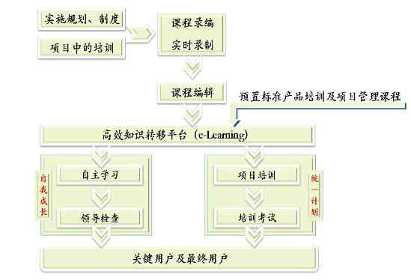
图4.应用价值图

4.3.2、提供瓮福（集团）全员学习能力的提升
瓮福（集团）在线学习管理系统平台的建设可以为瓮福（集团）在知识管理、能力复制和全员能力提升及全员培训内容、培训方式等方面提供全力支持和保障。
通过e-Learning学习管理系统的部署，企业可以打造快速、高效、实用的培训中心，以普及员工管理知识、ERP产品标准化培训及企业内部培训，使企业在生产力大幅提高的同时人员能力也迅速提升，在企业信息化建设的同时促进学习型组织的建设，从而大力提高企业市场竞争力。
提供了丰富的管理课程资源与e-Learning学习管理系统整合提供给企业，二者紧密结合共同支撑企业员工管理能力提升重大使命，使企业能够尽快实施员工能力提升。
教师、学员、知识内容这些教学的基本要素相互作用的关系发生了根本的变化：学员成为e-Learning环境下的主动学习者，可以利用e-Learning的课程资源进行情境探究学习，自主发现性的学习，使用信息工具，通过解决具体的问题，进行创新性、实践性的问题解决学习。
改变了学员的认知过程，文本、图形、图像、音频、视频等媒体手段的合理应用，使学习内容有形有声有色，具有很强的直观性，能够引导学生直接认识事物的发展规律和本质属性。学习者可以从网上得到学习所用的参考资料，通过异步交互和虚拟仿真与教师和同学交流沟通，既提高了学习者获取知识、处理信息的学习能力，又提高了协作能力和创新能力。
给学习者提供了快速扩展学习能力的条件和机会：通过不同的媒体、不同的方式进行学习；反思自己的知识建构；根据学习反馈，不断深入学习的机会；与专家交流的机会；与其他学习者分享知识和发展能力的机会；e-Learning创造良好的环境，提供机会和条件的同时，学习者能够扩展独立获取知识的能力，分析和解决问题的能力，合作学习的协调能力，知识的组织和建构的能力，创新精神及创新能力、终身学习的能力。
企业培训信息化的有效工具——e-learning学习管理系统不应该仅仅是员工共同的学习平台，还应与企业现有的培训管理体系高度契合，成为实现企业培训管理意图的有效工具，帮助培训管理部门更加轻松地完成培训工作，减轻人力负担，提高培训效率。这其中： “在线学习系统”、“在线考试系统”、“培训计划系统”、“知识管理系统”、“统计评估系统”、“在线交流系统”等将在整个培训的过程中发挥各自不同的作用，也将是现代企业培训信息化的有效工具。

4.3.3、e-learning系统功能说明
功能特点
课程录编系统功能特点：
用友课程录编制系统是一套多媒体课件“录编播”系统，用于实现多媒体课件的录制、编辑和播放。系统由录制系统、编辑系统和播放器三部分组成。
通过录制系统可以将讲课过程中所用到的屏幕、视频、声音等多媒体流实时录制下来,自动合成一个三分屏课件；
通过编辑系统进行课后编辑，经过裁减、分割、合并等编辑工序，最终形成精品优质课件。
通过播放器可以随时播放学习课件，操作简单方便。
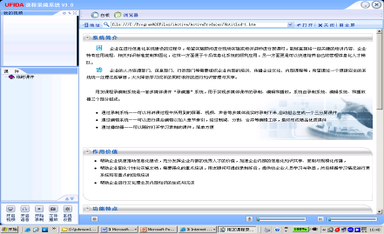
录制好的课程效果
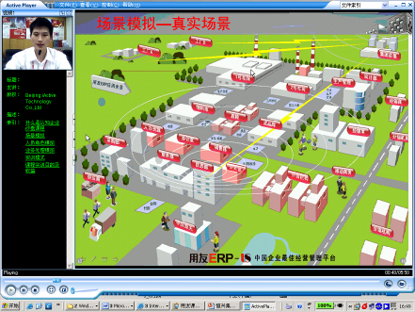
学习管理系统功能特点：
针对培训管理者设计
模块化授权管理机制
通过对系统的各个模块进行严谨、灵活授权,从而分别对信息主管、培训主管、部门经理 、培训讲师等分别授权至对应的各个管理权限模块——系统管理、培训管理、用户管理、统计管理、考试管理、课程管理、答疑管理、作业管理等。
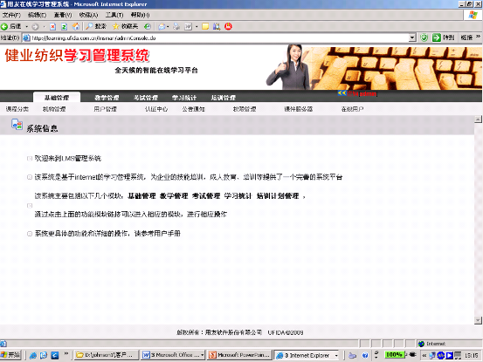

多层组织、课程分级管理模式
通过分级管理从而完成各级管理员的权限划分，将管理权限逐级或分组下放，采用分布式管理的方式共同管理员工培训、学习，系统采用类windows权限组的方式进行权限管理：首先设置不同的管理权限组，然后将需要授权的人员调入该权限组即可拥有相应的管理权限，同样撤销或者更改权限时只需进行对应的组操作即可。注：本管理功能需要和组织管理结合使用。
多维度授权、统计、查询
通过多维度系统设计，使得对部门、职位、职能以及序列的员工进行培训计划的制定，培训成绩的统计，以及跨部门、跨序列人员的混合查询工作变得异常简单高效，培训主管可以通过系统一步到位完成培训的执行和考核，从而大大减轻工作强度，提高工作效率。
灵活易用的作业、考试系统
通过题库共享，组卷独立的设计方式，使得整个系统的作业系统和考试系统能够交叉、独立、协作完成培训计划的执行和员工自学的需要，从而在技术上达到了培训和自学相呼应的全新学习模式。
简单高效的培训计划系统
通过培训计划模块，培训主管或部门主管可以科学制定本企业或部门的培训计划，并快速下发到相关员工，从而完成月度、年度培训工作，使员工能力得以全面提升。
安全易用的版权管理系统
通过系统认证中心，结合录制、编辑系统，企业可以对拥有自主知识产权的课件进行加密、发布，在不影响到员工学习的基础上最大限度的保障课件的安全性，从而完成企业对知识版权的管理需要。
科学易用的负载均衡系统
通过分课件服务器模块，根据企业自身网络拓扑情况，结合系统应用范围，可以科学的制定负载均衡策略，使每个学员在登陆系统参与学习时能够选择最优网络访问路径，从而保证高速度、高质量的学习。
性能优良的课件兼容系统
除了支持用友专用课件格式Acc、Iac之外，对目前较长用的流媒体课件格式如Flash、Media格式都能很好支持。
针对学员设计
简洁的页面布局
简洁既实用，为了保证学员能够在最短的时间找到要学的课程，系统去除了多余的页面装饰，使之看上去更加简洁，学习也更加直接快速。
合理的菜单设计
合理既科学，抱着能够“一步到位”绝不“点击二次”的目的，通过分析大量的调研数据，使各菜单设计更加符合学习习惯，更加符合思维逻辑。
易用的快速搜索
搜索既高效，通过采用类Google搜索技术，使得学员在学习课程、申请学习、查阅笔记、互动答疑、成绩查询、作业查询时变得异常简单高效，再也不用多次翻页，真正实现“我学习、我搜索、我快乐”。

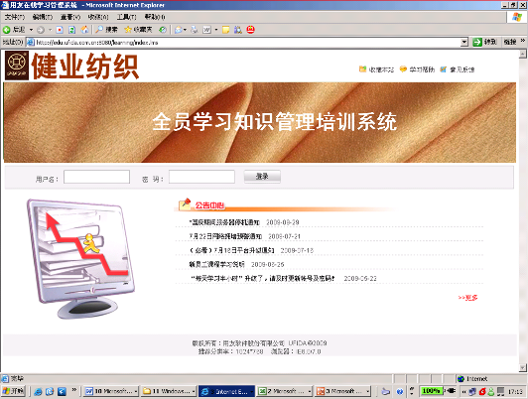

便捷的定位播放
便捷既灵活，通过采用先进的拖拽定位技术，使得学员在学习课程时，能够随意拖拽到指定时间进行“内存缓冲播放”，相比目前业内通用的先缓冲到本地再播放技术，其灵活性、便捷性明显提高，从而节省大量的学习等待时间。
实用的培训计划
计划既达成，通过“培训计划”和“自主学习”双向并重、互为补充的方式，最终实现员工能力提升的目的。
应用的原则进行设计，具体如下：
大 项 | 一级模块 | 二级模块 | 功能简介
管  理  端 | 基础管理 | 组织管理 | 类hr系统的部门机构，是权限管理的主要支撑模块
管  理  端 | 基础管理 | 用户管理 | 基础数据模块
管  理  端 | 基础管理 | 服务器管理 | 课件服务器管理模块，用以进行负载分流
管  理  端 | 基础管理 | 认证中心管理 | 课件版权管理，用以对IAC课件进行加密授权
管  理  端 | 基础管理 | 课程分类管理 | 基础数据模块
管  理  端 | 基础管理 | 公告管理 | 发布培训通知、系统公告等
管  理  端 | 基础管理 | 权限组管理 | 可对各模块进行授权
管  理  端 | 基础管理 | 人员属性管理 | 可对人员属性进行添加、编辑
管  理  端 | 教学管理 | 课程管理 | 添加、删除课程
管  理  端 | 教学管理 | 课件管理 | 添加、删除课件
管  理  端 | 教学管理 | 课程权限 | 对课程进行授权
管  理  端 | 教学管理 | 答疑管理 | 对课程疑问进行答疑
管  理  端 | 教学管理 | 作业管理 | 添加、删除作业
管  理  端 | 考试管理 | 题库管理 | 添加、删除考试题库
管  理  端 | 考试管理 | 试卷管理 | 添加、删除试卷
管  理  端 | 统计管理 | 学员统计 | 统计学员的学习时间
管  理  端 | 统计管理 | 课程统计 | 统计课程的学习情况
管  理  端 | 统计管理 | 考试统计 | 针对某次考试进行统计
管  理  端 | 培训管理 | 培训计划 | 用以制定统一的全员培训计划
管  理  端 | 培训管理 | 培训学员 | 授权参加培训计划的学员
管  理  端 | 培训管理 | 培训课程 | 添加用以培训计划的课程
管  理  端 | 培训管理 | 培训考试 | 添加用以培训计划的考试
管  理  端 | 培训管理 | 培训统计 | 统计本次培训计划成绩
学  员  端 | 培训计划 | 必修课程 | 公司统一要求的必须学习的课程
学  员  端 | 培训计划 | 培训作业 | 针对本次培训的作业练习
学  员  端 | 培训计划 | 培训考试 | 针对本次培训参加考试
学  员  端 | 培训计划 | 考试成绩 | 显示培训考试分数
学  员  端 | 培训计划 | 培训调查 | 参加培训项目调查
学  员  端 | 自主学习 | 自修课程 | 指员工自主选择学习，不在培训计划之列的的课程
学  员  端 | 自主学习 | 待修课程 | 可以申请但还无学习权限的课程
学  员  端 | 自主学习 | 课堂作业 | 针对单门课程作业练习
学  员  端 | 自主学习 | 课堂笔记 | 用以记录课程重点内容
学  员  端 | 自主学习 | 课堂答疑 | 对课程疑问进行提问
学  员  端 | 自主学习 | 参加考试 | 针对单门课程考试
学  员  端 | 自主学习 | 考试成绩 | 单门课程考试分数
学  员  端 | 自主学习 | 学习记录 | 显示课程的学习时间
学  员  端 | 信息维护 | 修改密码 | 可修改用户密码
学  员  端 | 信息维护 | 资料修改 | 可修改注册信息

4.3.4、课程配置及建议
课程内容是瓮福（集团）在线学习管理系统平台的灵魂，在瓮福（集团）在线学习管理系统平台上，课程的内容来源可以有两种，一种是外购，另外一种就是自制。平台本身支持多种格式的课件和文档，利用平台自带的录编系统，瓮福（集团）也可以轻松的录制自己的课程上传到平台，录制的内容可以是企业文化、企业制度、业务培训、产品培训、会议讲话、月度、季度、年度计划汇报等等内容。用友培训教育事业部提供e-Learning学习管理系统平台之外，也提供一些管理类、通用技能类、和ERP知识类等方面的课程。
企业人员能力提升培训项目的关键是培训课程的规划与实施。用友公司根据多年在信息化领域方面的实践经验，积累、总结出一套满足企业信息化建设人员能力提升要求的完善的培训课程体系，并根据不同企业人员能力、建设阶段、要求不同，从多个维度及不同层次开发了相应的课程内容，整个课程体系涵盖了构成人员能力的知识、技能、素质三大领域，它们是：
知识领域：包括软件原理类、业务知识类、管理知识类课程；
技能领域；包括软件操作技能类、业务管理技能类、执行能力类课程；
素质领域：包括思想心态类、观念行为类、综合素养类课程。
此外，用友公司还能够根据个性化需求，专门为企业信息化建设开发、设计与人员能力提升相关的特殊课程，以更好地满足客户需要。


业务
知识
知识
领域
信息
技术
管理知识
内训与外训结合
软件
功能
素质
领域
思想
心里
操作技能
意愿与能力兼顾
看你
怎么做
绩效
领域
教你
怎么做
让你教别人
怎么做
效果与绩效并重
企业信息化人员能力提升培训课程与一般的知识学习课程不同，不但课程内容的规划有其特殊性，课程教学的方式也必需符合企业人员学习的特点。
关注人员能力的提升，而非仅仅知识的传播；
专注于企业信息化建设领域，而非一般企业的通用业务；
强调知识、技能、素质的结合，而非单一内容的传授；
注重软件与业务的融合，而非一般意义的教育；
重视学习、体验式的实训，符合成人学习的特点，而非填鸭式的教学。
企业无论在选择已有的课程或开发新的培训课程内容时，应遵循以上原则，否则，培训绩效不但难以达成，培训成果也很难转化，造成不必要的培训投资的浪费。
核心能力
构建持久永续的企业学习平台
培训实施、管理体系
领
导
力

管
控
力
执
行
力

《企业管理系列课程》是用友企业培训为适应企业全面提升中高层管理者技能、整体提高企业管理水平、建立信息时代企业竞争优势的需求而推出的一系列管理培训课程。课程旨在帮助企业中高层管理人员提升管理者信息化技能、整体提升企业信息化管理水平、建立信息时代企业竞争优势。

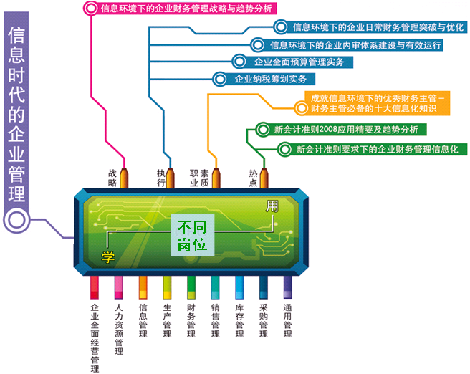

课程按业务维度划分为九大管理板块：
企业全面经营管理：面向企业总经理、副总经理
财务管理：面向企业财务中高层管理者
销售管理：面向企业销售中高层管理者
采购管理：面向企业采购中高层管理者
生产管理：面向企业生产中高层管理者
库存管理：面向企业库存中高层管理者
信息管理：面向企业信息管理中高层管理者
人力资源管理：面向企业人力资源中高层管理者
通用管理：面向企业所有中高层管理者
针对每一管理板块，按知识内容划分为四大类型：
战略：业务战略规划与趋势分析类课程
执行：业务执行过程中的方法与策略类课程
职业素质：业务领域内员工职业素质提升类课程
热点：业务领域内实时热点问题解析类课程

部分课程列表
类别 | 课程名称 | 首席讲师课程讲师 | 课时  (小时)
高层管理 | 信息环境下的企业整体经营管理战略与趋势分析 | 崔晓阳 | 3
高层管理 | 经营管理者十大有效管理企业的信息工具 | 马德富 | 3
高层管理 | 经营管理者的管理驾驶舱与商业智能利器 | 聂清秀 | 3
高层管理 | 高层经理“财务一日通” | 邹 丹 | 6
高层管理 | 高层经理“人力资源一日通” | 苏 华 | 6
高层管理 | 现代企业治理模式 | 雷 洪 | 6
高层管理 | 企业创新原则与创新管理 | 周 辉 | 6
高层管理 | 成长型企业信息化管控之道 | 曾志勇 | 3
财务管理 | 信息环境下的企业财务管理战略与趋势分析 | 待 定 | 3
财务管理 | 信息环境下的企业日常财务管理突破与优化 | 待 定 | 3
财务管理 | 信息环境下的企业内审体系建设与有效运行 | 待 定 | 3
财务管理 | 企业全面预算管理实务 | 邹 丹 | 3
财务管理 | 企业纳税筹划实务 | 待 定 | 6
财务管理 | 成就信息环境下的优秀财务主管－财务主管必备的十大信息化知识 | 待 定 | 3
财务管理 | 新会计准则2008应用精要及趋势分析 | 章从大 | 6
财务管理 | 新会计准则要求下的企业财务管理信息化 | 待 定 | 3
人力资源管理 | 信息环境下的企业人力资源管理战略与趋势分析 | 吴晓东 | 3
人力资源管理 | 信息环境下的企业日常人力资源管理突破与优化 | 苏 华 | 3
人力资源管理 | 企业人力资源规划与整合 | 王新宇 | 6
人力资源管理 | 现代企业薪资福利设计与操作 | 李庆远 | 6
人力资源管理 | 信息环境下企业培训体系的建立与管理 | 待 定 | 3
人力资源管理 | 成就信息环境下的优秀人力资源主管－人力资源主管必备的十大信息化知识 | 待 定 | 3
人力资源管理 | 劳动合同与各类协议订立的误区与修正 | 杨卫华 | 6
人力资源管理 | 非常6+1素质模型及针对性面试技巧 | 崔小屹 | 6
人力资源管理 | 跨国公司人力资源管理精要——企业全球化中的人力资源管理职责 | 待 定 | 3
人力资源管理 | 成长型企业留住和使用人才的策略 | 张晓彤 | 6
销售管理 | 信息环境下的企业销售管理战略与趋势分析 | 待 定 | 3
销售管理 | 信息环境下的企业日常销售管理突破与优化 | 待 定 | 3
销售管理 | 信息环境下的企业客户关系管理突破与优化 | 待 定 | 3
销售管理 | 成就信息环境下的优秀销售主管－销售主管必备的十大信息化知识 | 待 定 | 3
销售管理 | 双赢谈判全攻略 | 李力刚 | 6
采购管理 | 信息环境下的企业采购管理战略与趋势分析 | 待 定 | 3
采购管理 | 信息环境下的企业日常采购管理突破与优化 | 待 定 | 3
采购管理 | 精益物流管理 | 林 杰 | 6
采购管理 | 供应链管理及采购成本降低技巧 | 胡松评 | 6
生产管理 | 信息环境下的企业生产管理战略与趋势分析 | 待 定 | 3
生产管理 | 信息环境下的企业日常生产管理突破与优化 | 待 定 | 3
生产管理 | 流程制造业十大管理难题的解决之道 | 夏 凯 | 3
生产管理 | 全员生产维护（TPM） | 徐明强 | 6
生产管理 | 现场6S管理技巧 | 何保林 | 6
生产管理 | 企业如何推进精益生产 | 马玉田 | 6
库存管理 | 信息环境下的企业库存管理战略与趋势分析 | 待 定 | 3
库存管理 | 信息环境下的企业日常库存管理突破与优化 | 待 定 | 3
库存管理 | 成就信息环境下的优秀库存经理－库存经理必备的十大信息化知识 | 待 定 | 3
库存管理 | 跨国（上市）公司库存管理精要 | 待 定 | 3
信息管理 | 企业信息管理战略与趋势分析 | 杨宝刚 | 3
信息管理 | 信息环境下的企业项目管理突破与优化 | 待 定 | 3
信息管理 | 成就信息环境下的优秀信息主管－信息主管必备的十大经营管理知识 | 待 定 | 3
信息管理 | 全球2008年信息管理新趋势 | 郑雨林 | 3
信息管理 | 可量化的企业信息化投入产出分析 | 待 定 | 3
通用管理 | 信息社会的高价值职业生涯规划 | 马德富 | 3
通用管理 | 信息环境下的高效时间管理工具 | 马德富 | 6
通用管理 | 简报与呈现技巧 | 林 海 | 6
通用管理 | 信息环境下的个人与企业高效学习方法 | 马德富 | 3
通用管理 | 有效沟通与人际关系拓展 | 刘敏兴 | 6
通用管理 | 阳光心态 | 吴维库 | 3
通用管理 | 卓有成效的管理者——卓越管理5项修炼 | 吕步舒 | 6

- 企业全面经营管理
部分课程介绍：

《信息环境下的企业整体经营管理战略与趋势分析》
讲师介绍： 崔晓阳，北京航空航天大学管理学硕士，用友公司资深顾问、信息化专家。十年高校教学经验；五年制药公司总经理经历；曾主持实施众多大型制造业ERP项目。个人专著：《企业信息化之路——ERP123》、《总经理与ERP》和《ERP项目选型与招标》。
课程介绍：在信息化普遍深入、国内外市场竞争日趋复杂和激烈的环境下，企业的持续发展正在受到严峻的挑战，企业管理信息化是任何企业管理者不可避免需要了解和实践的。如果管理者们能够主动应对管理信息化，或许就不会承受这种被动的压力，取而代之的是享受占领先机带来的利益。
本课程企图将这种不可避免的态势进行透彻的分析，说服企业管理者面对这样的态势成为主动的应对者。通过课程学习，学员们还可以充分分享资深企业管理信息化专家丰富的理论与实战经验，了解国内外企业管理信息化成功的创新战略、创新过程和创新方法，引领企业在瞬息万变的市场竞争中健康稳定的向前发展，拓展您的企业经营与管理信息化思路与视野。
第一讲：企业信息化管理的本质及不可避免性
第二讲：信息化对企业战略的影响
第三讲：信息化如何改变企业管理方式
第四讲：企业领导如何进行管理信息化
目标学员：企业总经理、副总经理、信息主管

《经营管理者十大有效管理企业的信息工具》
讲师介绍：马德富，清华大学EMBA，用友培训教育事业部总经理，用友公司 “十佳优秀讲师”，IBM授权MOT（关健时刻）讲师。曾为近千家企业提供相关管理培训与咨询，兼任四川大学、广东商学院等多所大学客座教授。擅长讲授课程包括：企业全面经营模拟、企业中阶经理发展课程（MDP）、为客户服务课程（UCS）、时间管理与工作管理等。
课程介绍：本课程面向企业的经营管理者，介绍在信息化时代，在企业经营管理中，必须要了解与掌握的管理工具，以帮助经营管理者提高市场信息获取速度，提升企业经营决策的能力，更好掌握企业的日常运营，帮助企业在激烈市场竞争中通过管理工具的获得先机；
此课程曾多次面向企业的管理者进行培训，获得了学员的广泛好评！
通过半天的课程学习，可以帮助管理者迅速了解常用的信息化管理工具，从而提升经营管理效率，提升管理者应用信息化工具管理企业的能力。
工具之一：互联网——网聚管理者的力量
工具之二：搜索引擎——提高经营管理者的“搜商”
工具之三：MSN、QQ——让管理者与世界实时联接
工具之四：个人门户BLOG——管理者的心灵家园
工具之五：电子邮件——你贴身的邮局
工具之六：MindManger——管理你的大脑的利器
工具之七：OA——让管理者随处办公成为可能
工具之八：ERP——让企业从人治向系统治理升级
工具之九：电子商务——让生意远处不在
工具之十：企业门户PORTAL——让你的客户7*24小时让客户了解
目标学员：企业管理者，尤其适合对信息化了解较少的企业管理者

- 人力资源管理
部分课程介绍

《企业人力资源规划与整合》
讲师介绍：王新宇 ，清华大学经管学院 EMBA/美国管理技术大学（UMT）项目管理硕士，清华大学经济管理学院特级讲师/清华大学总裁班特约讲师，中外运集团人力资源副总/培训中心主任/高级培训师，中外企人力资源协会(HRA)理事兼招聘委员会主任，国家物流师职业资格专家委员会委员，荆棘鸟管理研究院高级培训师。
课程介绍：二十一世纪最贵的是什么？——人才！
任何企业的发展都离不开优秀的人才,没有人才企业就谈不上未来。如何为企业寻找合适的人才，留住人才，发展人才，为企业保持强劲的生命力和竞争力提供有力的人才支持已成为人力资源部门面临的重要课题。人力资源管理部门对企业发展提供的战略性支持主要体现在人力资源规划方面。对于一个企业来说，要想实现战略目标，就必须使人力资源规划与企业发展战略规划相一致。
本次课程将切实帮助广大企业人力资源管理者提升人力资源战略规划能力，与大家一起探讨年度人力资源规划实务操作问题。有效指导企业在制定人力资源发展规划之前，重新审视企业的战略、流程和组织结构的设置。在科学的人力资源规划方案基础上，进行相应的员工职业生涯规划和培训规划，设计客观的薪酬体系和绩效考核体系，真正为企业的可持续发展制定人力资源发展规划。
一、什么是人力资源管理
1人力资源管理的定义
2从人事管理到人力资源管理
二、战略与人力资源管理
1战略与人力资源管理的关系
2如何根据企业战略设计人力资源管理战略
三、现代人力资源管理的发展和趋势
1现代人力资源管理发展趋势
2新形势下人力资源管理的要求
四、人力资源管理体系的主要内容
1职位体系
2绩效体系
3薪酬体系
4培训与开发
5人员招聘与选拔
6其它管理体系
五、人力资源管理体系设计的重点和难点
1建立体系间的内在联系
2在理论和现实之间的平衡
目标学员：总经理、副总经理；人力资源部总监、人力资源经理。

《信息环境下的企业日常人力资源管理突破与优化》
讲师介绍：苏华，用友股份有限公司eHR事业部副总经理。曾任广东电信研究院培训中心讲师、广东电信新科众智通信咨询有限公司副总经理，拥有eHR行业工作6年工作经验，通信行业工作3年工作经验，咨询培训工作10年工作经验。
课程介绍：在手工和半手工环境下，特别是大中型企业，人力资源管理事务繁琐，信息不畅通的情况普遍存在，由此造成的管理效率不高，领导人力资源战略和决策缺乏支撑的情况普遍存在。而在信息化环境下，人们的工作模式会发生很大的改变，人力资源管理获得了巨大的突破，并可持续优化。本课程期望通过案例展现，分析现在企业人力资源管理现状、信息化之路和价值。
1手工半手工环境下的人力资源管理环境现状
2分析产生这种现状的原因和关键点
3针对现状提出新的解决思路和办法
4信息化环境下目标、价值点规划和案例分享
5具体执行的步骤和项目管理的要求
目标学员：总经理、副总经理；人力资源总监、人力资源经理

- 销售管理
部分课程介绍

《信息环境下的企业销售管理战略与趋势分析》
讲师介绍：何景宵，用友公司副总裁兼兼营销服务机构管理部总经理。具有十多年苏州大学计算机软件方面的教学及科研经验。加盟用友公司后，长期从事ERP软件的销售、销售管理及公司管理工作，曾在2003年度获得华东10大IT年度经济人物、上海市科技创业领军人物十佳称号，积累了大量的企业管理知识、ERP知识以及销售管理的经验，并给许多企业提供过管理咨询。
课程介绍：作为公司销售高管，您可能经常遇到诸如“销售收入不错，但公司没有盈利”、“Sales很努力，但业绩没有显著提升”、“销售能力提升缓慢，能力提升瓶颈不明晰”、“优秀Sales经常流失”等困境。如果不能正确分析出客户销售情况、区域市场销售状况、产品及人员销售状况及各种销售措施实施后的结果状况，那么，我们无法正确决策，不能对症下药。实践证明，信息环境下企业销售主管需要实施精细化的管理。
本课程特邀国内知名销售管理及信息化专家为学员精心剖析信息环境下的销售管理。本课程将深入浅出的介绍销售管理的一些前沿理论知识，精选了企业的经典案例，激发学员积极思考，通过案例解剖分析、实战模拟等，培养学员判断、分析和解决问题的能力，帮助各级销售管理者更好的适应激烈的竞争环境，可以在复杂的销售管理问题上进行高效决策，帮助企业构建具有持续竞争力的销售管理团队。
通过本次课程学习，你可以：
深入理解销售管理的理念和重要意义；
分析企业销售管理实战中的战略思维与运作方法；
解析企业销售管理中的经验与教训；
获得信息环境下企业销售管理的新思路与启发。
目标学员：企业总经理、副总经理、销售主管

《精英销售技能提升训练营——中国式顾问销售》
讲师介绍：李政，管理信息化课程高级讲师。具有十年资深大客户销售经验，六年IBM中国区交通运输行业资深销售经理，IBM中国区内部培训师。中国民航特邀资深营运咨询专家。培训风格：经典实战培训风格，精通中国大客户的购买心理及沟通技巧，善于结合中西方历史人文故事，充分贴合中国企业员工的听课特点，课程具有强趣味性、强启发性，所授课程广受企业界的好评。部分客户：中国民航、IBM公司、摩托罗拉公司、普天集团、神州数码、方正集团、思源集团、中国移动、浪潮集团、亚信科技等企业。
课程介绍：本课程旨在使各位学员掌握中国式顾问营销的理论及实战技巧，提升学员的认识高度，点睛学员营销习惯和思路。讲师通过剖析销售的基本问题、中国式顾问销售技巧及相关案例，并带领学员进行实战演练，从而使学员在完善销售理论的同时，学会如何在销售过程中扬长避短、如何与大客户及其他类型的销售对象进行沟通与交流等实用性技巧。进而提高自身综合素质，成为一个销售高手。
一、开篇——十几个销售基本问题
1、初出茅庐
2、当不景气来临而你又没有改变的能力时
3、绝地逢生
二、论述中国式顾问销售及案例
1、大客户经验
2、如何避短
3、如何扬长：解读政治语言
4、见高层
5、见代理
6、小人物未必不是关键人物
7、销售要有负责精神，不是都交给别人
8、销售案例
三、中国式顾问销售实战
1、公司内部资源的协调
2、公司带给你机会
3、不要忽略联盟
4、如何带销售
5、如何带人
6、如何管理销售
7、资源整合是销售的最高层次
8、职场发展：如何确认机会
通过本次课程学习您可以：
1、掌握中国式顾问营销的理论及实战技巧；
2、提升学员的认识高度，点睛学员营销习惯和思路。
目标学员：市场总监、销售总监、产品总监、销售代表、销售主管及感兴趣人士。

- 采购管理
部分课程介绍

《信息环境下的企业采购管理战略与趋势分析》
讲师介绍：陈兵兵，MBA，高级工程师，微软制造业首席解决方案架构师。曾任i2中国首席顾问，康柏、SAP、BaaN等公司首席顾问、市场项目总监等。曾在i2北美从事全球供应链管理与优化工作，参与戴尔、耐克等跨国公司全球供应链网络优化项目。曾为北大、清华等MBA、CIO教学项目提供信息化管理方面的课程讲座与对话节目，承担ERP、物流管理等方面的专业授课与培训。
课程介绍：本课程面向采购主管、信息化主管及企业高层管理者。通过本课程你将了解到：如何通过信息化来优化企业日常的采购管理流程，提高采购效率，降低采购成本，规范采购行为，实现阳光采购。
1战略采购的定义
2当前企业面临的采购环境及采购形态
3当前企业信息化发展现状
4从采购管理到供应链管理
5基于供应链联盟的采购供应战略
通过本课程的学习，您可以：
1了解在信息技术条件下不同企业不同发展阶段所采取的不同的采购战略；
2企业如何根据自己的战略结构及发展规划来选择对应的信息化采购战略；
目标学员：企业采购主管、物流主管、财务主管、信息化主管等企业中高层管理人员

《信息环境下的企业日常采购管理突破与优化》
讲师介绍：魏书国，管理信息化课程高级讲师，现任用友公司资深产品专家，历任集团ERP产品支持经理、实施部经理、万达项目部经理、北方业务部总经理，曾领导过千万级大项目的信息化建设实施，参与过数十家企业供应链项目的实施，对企业供应链管理及信息化建设领域具有丰富的实践经验。研究领域：企业供应链管理。
课程介绍：本课程面向采购主管、信息化主管及企业高层管理者。通过本课程你将了解到：如何通过信息化来优化企业日常的采购管理流程，提高采购效率，降低采购成本，规范采购行为，实现阳光采购。
1信息环境下的采购管理功能框架
2采购基础信息与流程规范的优化
3采购内控管理的优化
3基于信息集成的采购管理优化
4基于业务协同采购管理优化
5基于集中采购的采购管理优化
6信息化条件下的采购管理案例
通过本次课程的学习，您可以：
1了解信息化给采购管理带来的变革；
2如何借助信息化来优化企业的采购流程、规范企业的采购行为；
3如何借助信息化来提高企业的采购效率和整体运营效率；
目标学员：采购主管、信息化主管及企业高层管理者。
- 库存管理
部分课程介绍

《信息环境下的企业日常库存管理突破与优化》
讲师介绍：李华焰，管理信息化课程高级讲师，中国产品经理联盟会员，E-works专家，清华大学现代供应链管理高级研修班结业，华中理工大学管理科学与工程硕士，华中理工大学会计学本科。历任需求、供应链产品经理、汽车零部件行业产品经理；曾参与过3个国家级863/CIMS科研项目课题（“集成化供应链模式研究”、“供应链企业间的合作对策与委托实现机制研究”等），负责供应链运营、合作伙伴运营以及企业绩效评价理论设计等。
曾服务过的客户：南昌江铃汽车集团发动机有限公司、南京汽车集团跃进汽车制动器有限公司、武汉柯尼卡美能达办公系统（武汉）公司、福建南孚电池有限公司、宁波杉杉集团服装销售总公司、连云港正大天晴制药股份有限公司等。
课程介绍：企业日常库存管理有许多问题需要梳理，本课程直面企业库存管理人员日常工作中面临的各种重点及难点问题，通过信息化手段，结合先进的管理思想，借鉴成功的企业管理案例，介绍信息环境下企业日常库存管理突破与优化的方法及策略，旨在帮助您更好的提高自身专业水平及信息化能力。
第一部分：库存日常作业与ERP
第二部分：仓库现场管理问题分析与基本管理工具
第三部分：如何有效降低库存
第四部分：条码和信息技术的介入，保证品质追溯和物料追踪
第五部分：VMI、JIT、寄售、3PL、协同管理等信息化支持库存管理模型和实务
通过学习本课程，您将获得许多切实可行的方法及策略，可以获得在执行阶段值得借鉴及参考的库存管理优化方案。提高企业供应链管理者如何在整个库存优化的机制下，实现企业物流成本、库存成本的降低，获取直接的利润增值。
目标学员：物流主管、采购主管、仓库管理部门人员；供应链主管、供应链分析人员、物控人员等。

- 财务管理
部分课程介绍

《信息环境下的企业财务管理战略与趋势分析》
讲师介绍：张瑞君，中国人民大学教授、博士生导师，中国注册会计师（CPA）、美国加州大学（UCI）访问学者，美国AAA会员。曾出版著作11部；发表学术论文五十余篇；主持参与教育部、国家自然科学基金、国家高新技术“863”等科研项目。先后在60余家企业进行管理信息化典型案例研究，实地考察分析了海尔集团、中国电子信息集团、国泰均安、燕京啤酒等信息化建设。
课程介绍：在经济全球化和市场竞争日趋激烈的信息时代，企业的所有者、决策者和经营者都在关注企业的利润和现金流，同时又必须不断思考企业财务发展战略与财务运行及控制。如何从战略的高度对财务资源进行决策，实施有效的财务管理已经成为一个日益严峻的挑战。本课程由中国人民大学教授在长期深入的调查研究和企业实践的基础上，面向企业财务管理者，深入浅出的介绍信息环境下企业财务管理的战略与发展趋势，使学员了解财务技能精要，制订合理的财务政策，并理解财务决策对企业利润的影响。
第一讲：从战略角度分析企业的财务运行。
第二讲：从财务视角洞察企业经营管理的优劣势。
第三讲：企业战略的财务评估和趋势分析。
通过本课程的学习，可以：
1使企业财务管理者认识到企业战略与财务管理的关系，了解财务管理对企业战略及经营管理的重要作用；
2使财务管理者能够站在战略的高度综合全面的掌控企业的财务运行；
3从财务视角洞察经营管理中的优劣势，进行企业战略的财务评估和分析；
4理解公司财务报表的精髓，透视数字背后的故事；
5深入了解相关国际规则，对全球范围内的典型案例进行分析。
目标学员：企业总经理、副总经理；财务总监、财务主管等财务工作负责人

《信息环境下的企业内审体系建设与有效运行》
讲师介绍：陈宋生，用友公司与北京大学光华管理学院联合培养博士后，北京理工大学管理与经济学院副教授，高价审计师、会计师。国家会计学院、审计署长期聘任授课讲师。
课程介绍：本课程力图通过介绍国内外信息化条件下内部审计的发展趋势，探寻存在的问题，分析其原因，找出应对策略，提升内部审计在公司治理结构中的作用。
1、信息环境下的内部审计国际发展最新趋势
2、国际上内部审计部门面临的问题与原因分析
3、部分国际五百强企业内部审计信息化建设与审计案例介绍
4、我国内部审计体系建设中存在的问题
5、如何构建我国企业内部审计体系
6、我国内部审计如何应对企业ERP发展
通过学习，进一步了解信息环境下，国内外内部审计的最新发展；了解世界五百强部分企业的内部审计如何应对信息化建设的挑战；因应信息化建设，我国如何完善内部审计体系建设，包括存在的问题、原因与对策。
目标学员：企业总经理、副总经理、财务经理、内部审计、会计人员及感兴趣的中高层管理者

- 生产管理
部分课程介绍

《信息环境下的企业生产管理战略与趋势分析》
讲师介绍：徐永贤，用友公司制造业高级咨询顾问。具有12年软件销售、实施、服务及业务能力提升培训工作经验。专业特长集中体现在企业战略咨询、企业管理咨询两个方面。主要服务的行业包括机械、电子、精细化工、冶金、医药等。
课程介绍：信息时代，企业生产管理面临机遇与挑战，随着信息化在企业整体应用的普及，企业生产管理信息化战略成为企业发展必须考虑的首要问题。本课程讲师将结合多年在生产制造行业信息化项目运作的实践经验，从战略角度讲述信息环境下企业生产管理的战略问题，包括战略的选择，战略的规划及管理架构，企业发展及产品与业务流程优化，资金问题等，通过诊断企业生产管理中的问题，为学员提供可以参考与借鉴的解决方案。
第一部分：企业生产管理的战略思想
1信息化对企业生产管理的冲击
2企业生产管理战略的定义与意义
3企业生产管理信息化战略的必要性
第二部分：企业生产管理战略的规划与制订
1战略的规划需要注意的关键问题
2战略制订需要考虑的重要内容
3战略制订的要点及难点
第三部分：企业生产主管与ERP系统
1ERP系统对企业生产管理的作用
2如何利用ERP系统优化企业生产管理
3基于ERP系统的企业生产管理战略的意义
第四部分：基于ERP系统的企业生产管理战略
通过本课程学习，可以：
1了解生产管理战略的定义与内容；
2理解信息环境下企业生产管理战略制订的重要意义；
3掌握生产管理信息化战略规划与制订的关键内容；
4发现问题，诊断问题，产生相应的解决方案。
目标学员：企业生产主管、生产部门经理及感兴趣的其他中高层管理者。

《成就信息环境下的优秀生产主管——生产主管必备的十大信息化知识》
讲师介绍：贺唤平，用友公司高级供应链专家。具有十多年供应链方面的研究和实践经验，理论研究水平与实践水平都很高。
课程介绍：生产管理人员在推进信息化带动工业化、信息化与工业化融合的过程中要承担重要的历史使命。
本课程以APICS总结的全球最新生产管理理论为基础，为广大生产管理人员讲述用友公司多年来在信息化与工业化融合过程中总结出来的经验。
1预测——减少经营失误，避免因准备不足错失良机的关键工作。只有准确预测才能合理配置人、财、物等资源，最大限度增加企业的竞争力
2需求管理——预测是否准确需要通过实际需求的监控来验证，需求管理是驱动企业运营的最初来源3、分销计划——掌控分销渠道、应对市场变化
4销售运营计划——协同财务、销售、生产等各部门的最佳选择
5主计划——平衡实际需求与生产能力之间的绝好工具
6物料需求计划——精准计算所有什么时间应该采购或生产什么料品、采购或生产多少
7能力计划——详细监控机器、员工的负载情况，考虑能力限制满足客户交货
8车间管理——班清班结或者日清日结是实时掌握现场状况的基础
9库存管理——不要轻视这个基础的工作，它是减少库存满足客户需求的基础
10全面质量管理——企业生存的保证
通过本课程学习，可以：
1获得生产管理的信息化知识积累；
2更加深切理解ERP的原理与应用；
3掌握适合自身发展的信息化专业技能。
目标学员：企业生产主管、生产部门经理及感兴趣的其他中高层管理者。

- 信息化管理
部分课程介绍

《全球2008年信息管理新趋势》
讲师介绍：黄骁俭，1991年毕业于上海师范大学，曾担任四班亚洲中国区咨询经理；金蝶国际集团副总裁，负责市场运营、销售和服务 ；SAP大中国区执行副总裁、中小企业事业部总监，负责大中国区中小企业部业务。
课程介绍：本课程集中介绍2008中国企业信息化的8大趋势研究成果，分享业界专家的前沿分析成果。
第一讲：SaaS正本清源，回归真实
第二讲：解决中小企业的“鸡肋”问题
第三讲：国产软件的价值回归
第四讲：专业技术人才的流失和难造
第五讲：国内企业冲击高端市场
第六讲：企业信息化的内延和外展
第七讲：人力资源系统的市场拐点
第八讲：微软在企业应用领域的“无隐手”
目标学员：企业总经理、副总经理；信息主管以及对此感兴趣的企业中高层管理者。

《信息环境下的企业项目管理突破与优化》
讲师介绍：田俊国，高级工程师，国家高级程序员和系统分析员，国际项目管理专家（IPMP C级认证），ISO9000标准审核员，用友公司陕西分公司总经理，用友软件十大杰出讲师。主要研究领域包括：大中型项目管理、企业战略规划与管理模式研究、企业信息系统规划等。有丰富的企业内训和社会培训经验，每年授课（包括公开课程、企业内训、公共演讲等）超过500小时。
课程介绍：有一定项目管理经验而且学习过项目管理理论的项目经理未能管理好项目，在一个公司里总能管理好不同情况项目的“项目管理高手”一般来来去去也都是同样那几个人，领导们很希望其他的大多数项目管理人员都能有很好的项目绩效。这些大多数的项目管理人员通常并不是不知道管理的方法和要求，而是1)不很清楚项目管理的方法如何能很好地应用在自己的项目中，2)没有足够的经验、不知道如何处理项目中的一些疑难问题。在这门课程中不会再讲授项目管理的理论方法，而是通过对具体的项目进行案例分析，在错综复杂的情形中分析出项目成败因素，找到要解决的实际问题和疑难。
一、回顾项目管理
二、电影中的项目管理
三、你有过这样的项目吗?
四、成功的项目应具备怎么样素质?
五、如何应对项目管理中的十大困惑
六、用友实施方法论介绍
通过本课程学习，可以：
- 掌握项目管理的特征与目标，分析影响项目成败的因素；
- 掌握项目管理总体框架和管理思想，教授项目经理的素质与技巧；
- 理解项目进度控制的关键点，分享项目进度控制的诸多经验教训；
- 了解和掌握项目团队建设的具体方法以及团队建设的经验教训；
- 掌握项目时间管理方法与工具，更好的做好节约时间资源，准时完成项目；
- 掌握项目人力及沟通管理，学习目标管理和冲突管理。
目标学员：已经接受过项目管理理论基础培训的，具备一定项目管理实战经验的，需要进一步提高实战水平的项目经理、部门经理、项目总监。
- 通用管理
部分课程介绍

《信息环境下的高效时间管理工具》
讲师介绍：马德富，清华大学EMBA，用友培训教育事业部总经理，用友公司 “十佳优秀讲师”，IBM授权MOT（关健时刻）讲师。曾为近千家企业提供相关管理培训与咨询，兼任四川大学、广东商学院等多所大学客座教授。擅长讲授课程包括：企业全面经营模拟、企业中阶经理发展课程（MDP）、为客户服务课程（UCS）、时间管理与工作管理等。
课程介绍：信息化环境下，了解时间管理的理论与方法，掌握时间管理的信息化工具，这对于个人提高时间的使用效率，对于组织提高工作的效率至关重要。本课程将重点介绍“第五代时间管理”的核心理念与方法，讲述个人与组织高效时间管理的原理、方法与工具；本课程对于提高个人与组织时间管理与工作管理水平具有很高的指导意义。
第一部分：时间管理的定义与时间价值分析
1时间的定义
2时间价值的定义与获取
3时间管理对于个人与组织成长的作用
第二部分：时间管理的理论与原则
1时间管理的五个发展阶段
2现代时间管理的核心理念
3现代时间管理的七大原则
第三部分：时间管理（工作管理）的方法与工具
1个人高效时间管理（工作管理）的方法与工具
2工作日历法
3要事优先法
4脑图思考法
5“第五代管理表”
6“金字塔”思考与表达法
7常用的个人时间管理系统介绍
8组织高效时间管理（工作管理）的方法与工具
9组织时间规划工具：年时间规划＋季度时间规划＋双周时间规划＋日时间规划
10项目负责管理法
11高效会议管理法
12常见的组织时间管理系统介绍
本课程将全面深入地介绍时间管理的理论、方法与工具，通过本次培训，学员可以获得以下收益：
1全面了解第五代时间管理的核心理念与方法；
2深入理解时间管理对于个人与组织的重要意义；
3真正认识和掌握高效时间管理的方法与工具；
4综合应用时间管理理论与实践知识，有效提高个人与组织的工作效率。
目标学员：企业中层经理、主管；即将或有志于成为经理、主管的员工
- 培训项目报价

瓮福（集团）信息化建设暨全员能力提升培训项目报价
用友软件股份有限公司培训教育部（贵阳分公司）呈报（请注意保密）
方案类别 | 项目类型 | 包含内容 | 数量 | 报价 | 方案总报价(元)
知识转移平台（e-Learning） | 软件 | 录编系统、自助学习、学习管理系统 | 1 | 200000元 | 415000元（配套课程根据选择确定）
知识转移平台（e-Learning） | 实施 | 人天实施费用3000元 | 5 | 15000元 | 415000元（配套课程根据选择确定）
配套课程 | 管理类课程 | 用友信息化百家讲坛课程 |  | 2000元/门 | 415000元（配套课程根据选择确定）
管理定制  现场培训课程 | ERP项目  管理讲座 | 2天30人班 现场培训 | 1 | 100000元 | 415000元（配套课程根据选择确定）
管理定制  现场培训课程 | 沙盘课程 | 2天36人班 企业经营管理沙盘培训 | 1 | 100000元 | 415000元（配套课程根据选择确定）
说明:
- 公司简介

6.1 用友软件股份有限公司
用友公司成立于1988年，致力于把基于先进信息技术（包括通信技术）的最佳管理与业务实践普及到客户的管理与业务创新活动中，全面提供具有自主知识产权的企业管理/ERP软件、服务与解决方案，是中国最大的管理软件、ERP软件、集团管理软件、人力资源管理软件、客户关系管理软件及小型企业管理软件提供商。目前，中国及亚太地区超过70万家企业与机构通过使用用友软件，实现降低成本、提高效率，加快市场响应速度，提升绩效的业务价值。2001年5月18日，用友软件股份有限公司成功在上海证券交易所发行上市（股票简称：用友软件；股票代码：600588）。用友软件股份有限公司连续多年被评定为国家“规划布局内重点软件企业”，是中国软件业最具代表性企业。“用友ERP管理软件”系“中国名牌产品”。
用友公司的企业管理/ERP软件，集团企业和行业解决方案，人力资源管理软件，客户关系管理软件，小型企业管理软件及在线服务（伟库网http://www.wecoo.com ），培训教育等产品业务线，全面覆盖众多行业领域、企业规模和成长阶段。用友公司拥有中国和亚太实力最强的企业管理软件研发体系，规模最大的支持、实施、培训服务网络，以及完备的产业生态系统。
用友公司拥有由总部研发中心、南京制造业研发基地、上海先进应用研究中心等在内的中国最大的企业应用软件研发体系和1500人的研发队伍。用友公司的49家分公司和控股子公司、60家客户服务中心、150家培训教育中心、3000名服务专家组成了中国管理软件业最大的服务网络。在日本、泰国、新加坡等亚洲地区，用友公司建立了分公司或代表处。用友公司与超过2000家的各类合作伙伴一起为客户提供优质的服务和创新的解决方案。
用友集团的经营宗旨是做客户信赖的长期合作伙伴，发展目标是成为世界级管理软件和移动商务服务提供商。

6.2 用友企业培训简介
用友企业培训是用友产品与服务的重要组成部分，也是进行深度客户经营的重要服务内容。它通过提供e-Learning学习管理系统、卫星远程学习平台、移动大课堂、学习中心、教室培训等方法，将先进、灵活的企业培训信息技术与系统、丰富的管理软件产品培训课件、行业管理培训知识相结合，通过完整的培训方案，设计与交付服务于企业的信息化建设与经营管理，帮助企业达到“系统”与“人”的和谐建设。
用友企业培训的目标是以管理信息化产品的高效学习与普及推广为目标，以企业管理信息化人才的培养与能力提升为职责，以企业培训信息化为手段，全面、灵活、实时为企业、员工、管理者提供企业培训信息化综合解决方案，帮助企业在新经济环境下创建学习型组织。

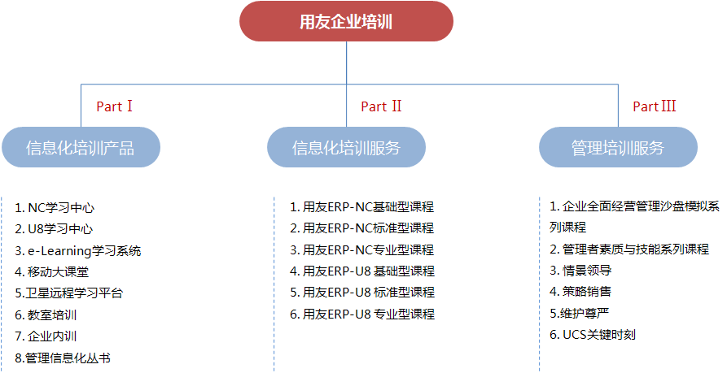
- NC学习中心

用友NC学习中心是用友NC管理软件的一个重要组成模块，该模块提供NC全产品的多媒体学习课程和个性化课程录制、管理工具，一方面可以帮助使用者方便、迅速、高效的学习NC管理软件，另一方面可以帮助企业进行内部知识的积累和传播。
NC学习中心分标准课程和课程自助两个部分：
标准课程——是按NC管理软件业务流程设置的产品培训课程，将用友NC产品培训课程嵌入到NC管理软件中，课程内容涵盖财务管理、供应链管理、生产管理等NC核心模块。标准课程可以让使用者在软件应用的过程中，方便快捷的通过高质量的多媒体课程进行软件功能与流程学习。
课程自助——是一套简单易用的课程制作、编辑和管理的专业工具，包括课程录编系统和课程上传管理系统。通过专业、易用的课程录制工具将用友实施顾问或讲师的培训、企业内部的相关知识培训、 NC管理软件的应用经验和技巧，录制、编辑成多媒体课件，通过“NC学习中心”进行共享与传递。
- U8学习中心

用友 U8学习中心是用友U8管理软件的一个重要组成模块。该模块提供U8全产品的多媒体学习课程和个性化课程录制、管理工具，一方面可以帮助使用者方便、迅速、高效的学习U8管理软件，另一方面可以帮助企业进行内部知识的积累和传播。
U8学习中心分标准课程和课程自助两个部分：
标准课程——是按U8管理软件业务流程设置的产品培训课程，将用友U8产品培训课程嵌入到U8管理软件中，课程内容涵盖财务管理、供应链管理、生产管理等U8核心模块。标准课程可以让使用者在软件应用的过程中，方便快捷的通过高质量的多媒体课程进行软件功能与流程学习。
课程自助——是一套简单易用的课程制作、编辑和管理的专业工具，包括课程录编系统和课程上传管理系统。通过专业、易用的课程录制工具将用友实施顾问或讲师的培训、企业内部的相关知识培训、U8管理软件的应用经验和技巧，录制、编辑成多媒体课件，通过“U8学习中心”进行共享与传递。
- 用友e-Learning学习管理系统
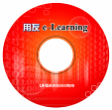
《用友e-Learning学习管理系统》是一套集课程制作、自主学习、学习管理于一体的网络化学习管理系统，包括“课程录编系统”、“自主学习系统”和“学习管理系统”三大子系统。
- 课程录编系统：用于制作、编辑课程（与学习中心的功能相同）。
- 自主学习系统：基于网络满足员工进行自主学习、作业、答疑、考试、资料查找及讨论等活动的系统，全方位满足企业全员学习的需要。
- 学习管理系统：进行机构、人员、课程等学习资源的在线管理；管理人员可以方便管理学习机构、人员和课程，安排培训计划、设计考试题库及试卷，并可以按课程、人员及试卷等方式进行培训结果的统计分析，真正使企业快速建立起自己的知识管理及学习中心，形成自己的企业知识大学。
- 用友移动大课堂


用友移动大课堂，指借助计算机技术，在整合和精选了产品与管理培训课程资源的基础上形成的全新培训模式。产品将软件产品中已经实现的标准化功能、流程、方案，以及各领域管理信息化专业知识，进行专业、统一、人性化的课程设计，整合用友内部与外部信息化领域的培训课程资源、知名管理专家资源，在用友卫星学习平台上制作成数码存储产品，让企业人员随时体验“移动式”学习。它是向企业客户提供反复、标准、随时、移动学习专业课程的电子培训方式。
- 用友卫星远程学习平台

依托于现代卫星通信和互联网技术，搭建全国一体化的远程直播培训授课模式，以卫星通信技术和网络为传播载体，使用覆盖全国的专有卫星频道进行管理信息化培训。避免了现场培训时知识共享差、传播渠道窄、课程更新慢、费用发生大的不足。

用友卫星远程学习平台全国布点150家，培训讲师在用友卫星学习中心课堂授课，外地企业安装上卫星接收天线即可以接收来自用友的远程直播培训，该方式可以通过互联网和培训讲师进行问题交流、互动。目前已经覆盖除港、澳、台、西藏、青海等全国各区域。
用友卫星平台同时为用友学习中心、用友e-Learning学习管理系统、用友燻动大课堂的课件生成器，提供丰富的课程资源。
- 用友教室培训
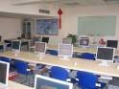
由用友培训教育总部统一认证的讲师，应用专业制作的课程，在用友各地培训中心进行的培训形式。
面向初涉用友ERP系统的用户，以用友ERP产品基础培训为内容，主要帮助用户了解软件基本构架，快速了解系统的处理流程，注重实际操作的强化训练，达到会用软件处理企业业务的基本目标。
- 企业内训
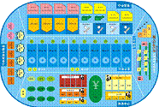
是指用友专家到达企业客户现场进行的培训。服务秉承为客户着想的宗旨，方便了客户企业进行大规模的员工培训。通过采用现场培训的形式，把优秀的讲师和课程资源带到企业中去，更好的实现与员工之间的互动，提升培训效果。
- 用友管理信息化丛书

专注于“用友ERP系列丛书”的出版，以图书为工具，推动中国ERP普及事业。“用友ERP系列丛书”，专门针对希望了解ERP知识的人员进行策划，包括针对不同知识层次读者的图书，针对不同公司职位、角色的图书，以及针对不同行业与企业类型的图书。

- 服务过的客户

制造行业 | 能源电力行业 |  | 建筑行业 |  | 服装行业 |  | 服务行业
中国船舶重工集团 | 中国石油化工集团 |  | 中国铁道建筑总公司 |  | 欧迪芬公司 |  | 中国邮政集团公司
中国航空工业集团 | 国家电网 |  | 北京城建集团 |  | 世界时装公司 |  | 中国移动通信集团
中国航天科工集团 | 中国石油天然气集团 |  | 中国水利水电建设集团 |  | 波司登 |  | 中国电信集团公司
中国核工业集团 | 中国海洋石油总公司 |  | 中天建设集团 |  | 中国神马集团 |  | 北京王府井百货
邯郸钢铁集团 | 神华集团 |  | 北京地铁集团公司 |  | 鲁泰集团 |  | 上海巨人网络
邢台钢铁集团 |  |  |  |  |  |  | 新巴黎大酒店
机械行业 | 房地产行业 |  | 电子行业 |  | 金融行业 |  | 制药行业
中国第一汽车集团 | 万科企业 |  | 海尔集团 |  | 国泰君安 |  | 中国医药集团
广州本田汽车 | 今典集团 |  | TCL集团 |  | 中国人寿保险 |  | 哈药集团
北京现代汽车 | 广州恒大事业集团 |  | 广东格兰仕集团 |  | 中华联合财产保险 |  | 华北制药集团
北汽福田汽车 | 金运房地产公司 |  | 京东方科技集团 |  | 申银万国 |  | 石家庄制药集团
三一重工集团 | 阳光100房地产 |  | 亨通集团 |  | 恒泰证券 |  | 北京同仁堂集团
北京奔驰汽车 | 汇统房地产 |  | 深圳桑达电子集团 |  |  |  | 上海黄金搭档
中国北车集团 | 大连泰安房地产 |  | 美的集团 |  |  |  | 北京双鹤药业
银行行业 |  | 食品行业 |  | 政府机构
中国银行 |  | 百事中国 |  | 国家粮食局 |  | 辽宁省监狱管理局
中国工商银行 |  | 北京汇源饮料 |  | 北京国资委 |  | 山东省地矿局
中国建设银行 |  | 剑南春集团 |  | 北京省国税局 |  | 甘肃省交通厅
交通银行 |  | 广东健力宝饮料 |  | 黑龙江省地税局 |  | 青海省地质矿产局
招商银行 |  | 天牛啤酒 |  | 湖南省公安厅 |  | 宜昌市交警支队
华夏银行 |  | 枝江酒业 |  | 大连电业局 |  | 济南质监局
光大银行 |  | 福星集团 |  | 湖南省电信局 |  | 深圳规划局
北京银行 |  | 湘桂糖业集团 |  | 广东省人民检察院 |  | 济南药监局
 |  | 天江老龙口酒业 |  | 深圳市教育局 |  | 长江水利委员会
高等院校
清华大学 | 中国人民大学 |  | 中国农业大学 |  | 华中科技大学 |  | 北京工商大学
中山大学 | 西安交大 |  | 上海财经大学 |  | 福州大学 |  | 四川大学
江西财经大学 | 哈尔滨工业大学 |  | 中南财经政法大学 |  | 东北财经大学 |  | 东北大学

用友软件股份有限公司
培训教育事业部
UFIDA Software Co., Ltd.
Training and Education Business Unit
地 址：北京市海淀区北清路68号用友软件园
邮 编：100094
网 址：www.ufida.com.cn

